刚进来的大侠，至少百分之90都是不会操作或者说不会风控的。

所以，先讲风险，风险不控制好，不可能赚钱。

希望大侠们明白一个道理，宁愿小亏十次也不能大亏一次。

可能交易久一点的大侠能够理解，在我们不会操作的时候，只要大亏一次，后面想回本就几乎不可能了。

所以，风控永远是第一位。

昨天我传了两个文档，都是重点解读风控的，大侠们多看看。

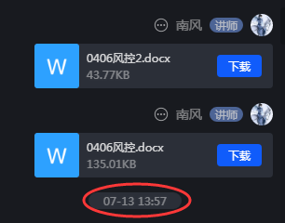

今天我们先说最简单的三点：

1、学习期间或者自认为还没学习到位的大侠永不重仓或满仓。

2、当股价跌破五日线或单个票亏损达六七个点时无条件止损。

3、止盈时的原则是，不涨停就走，或者分时图白线跌破黄线即走。

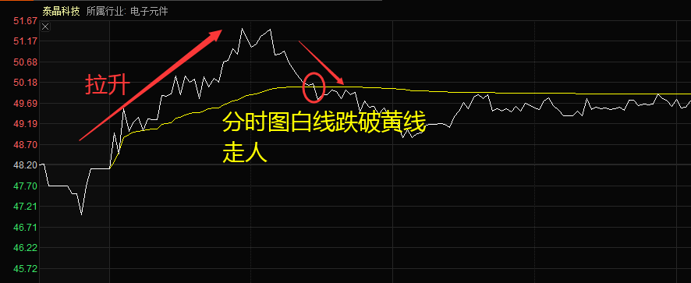

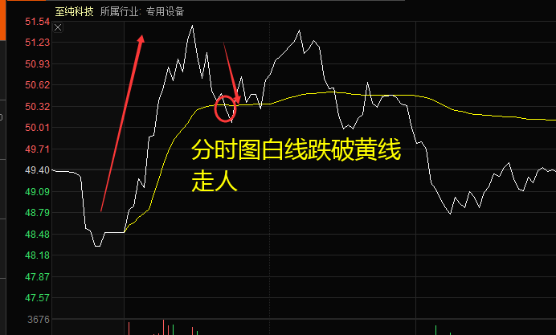

这是最简单也是使用所有人的短线法则，这是我们所有人都做得到的短线法则。

只要我们在做短线过程中，在没出师前，坚决执行这三条法则，结果就是像老师的仓位一样，亏得时候小亏，赚的时候大赚。

如果这么简单的三点都还是不知道该怎么做，我觉得学习其他的可能也就更加做不到了。

以上只针对短线，中长线一般是持股待涨，过程中做一些加减仓，后面我们再说。

说完最简单的三个买卖后，接下来我们开始讲大长腿战法。

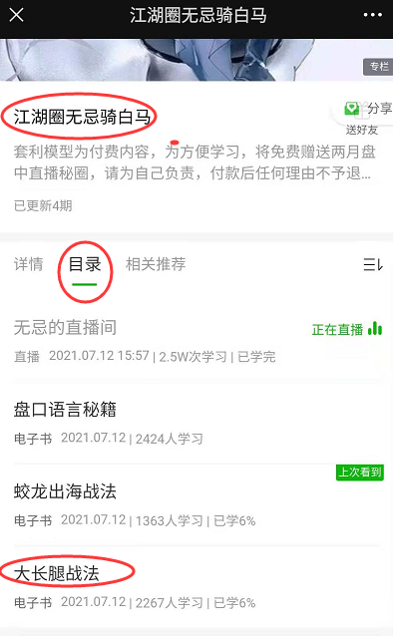

在小鹅通目录里大长腿战法电子书，点一下屏幕翻页，点左边上翻，点右边下翻。

先讲第一部分抓接力龙。

要抓接力龙，我们就要先确认目前市场的最高标。

回看我们现在的市场，我们现在的市场连板票，就是连续涨停的股票， 最高都是4板5板的高度，对不对，

最高连板都只有四五板，这不符合超级大龙头的特性，大长腿战法中说的超级大龙头一般都到七八板以上的高度。

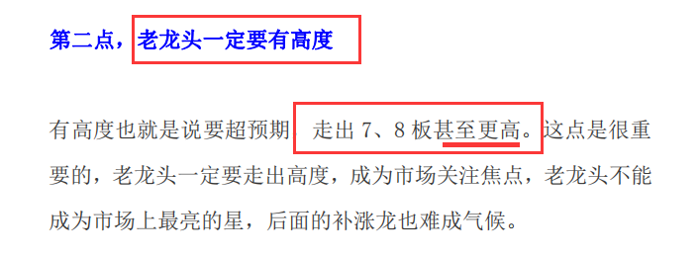

这就说明，我们在现在的环境里面是不能去炒连板票的，也不会有连板票的接龙出现，因为连板票太弱了，连七八板的高度都达不到，缺少共合力，说明主力的资金不再连板票身上。

如果以后我们连板票开始走出七八板高度了，那到时候做打板，低吸连板龙头就会很好玩，像3月份做顺控，做金发拉比那些。

现在既然连板龙做不了，还可以做趋势龙。

玩法上其实我们也可以按照接力龙的思维来做，只是操作风格不一样。

我们先来讲解一下现在趋势龙的风格特征，再根据风格特征来挖接力龙。

不知道大侠们有没有每天看龙虎榜的习惯。

打开同花顺，首页点击上方的龙虎图标，即可进入

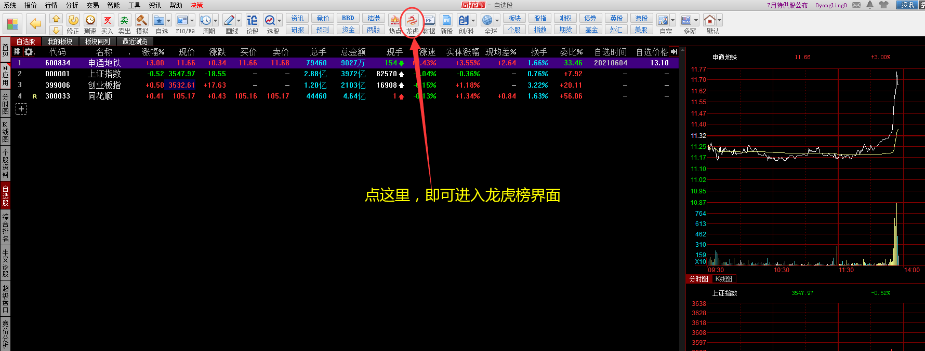

然后可以看到每天的游资、机构参与的票，

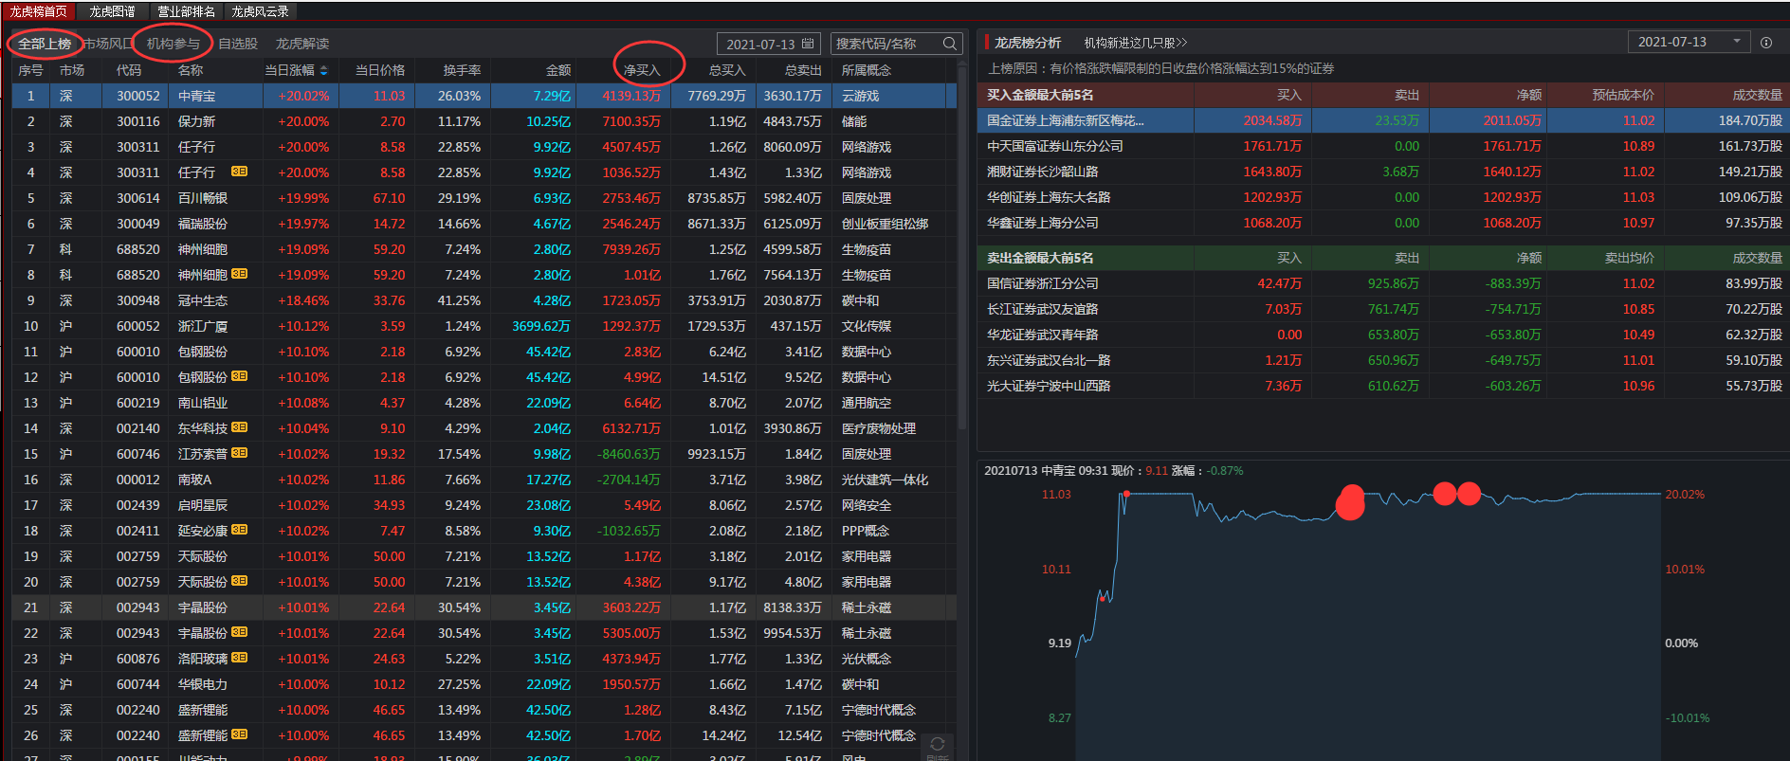

因为现在是趋势龙，趋势一般是机构主导的，所以我们看龙虎榜的时候可以重点看机构参与，每天看看机构都在买些什么票。

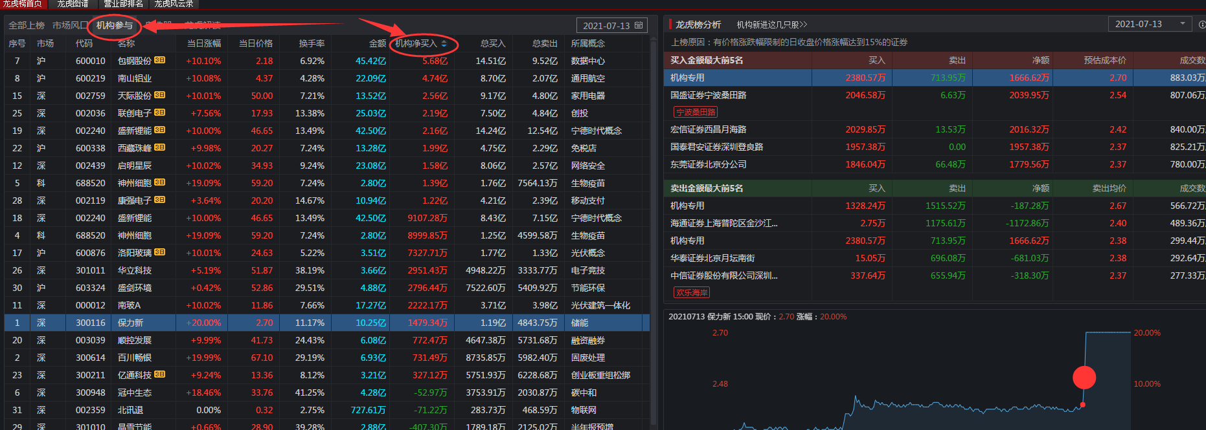

从上个星期一起，机构一般每天买上亿的都是锂电、华为这些，

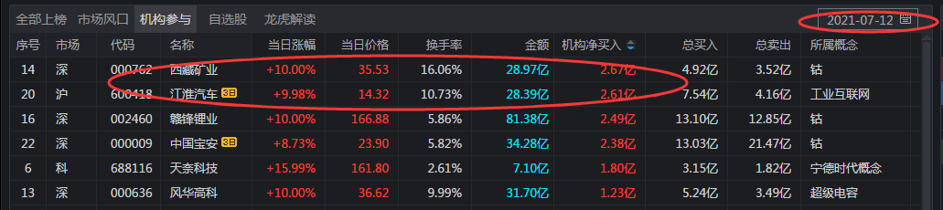

大侠们也可以自己去看看，我就不个个讲了，

比如前几天的石大胜华、诺德股份、融捷股份都是很标准的趋势上涨。

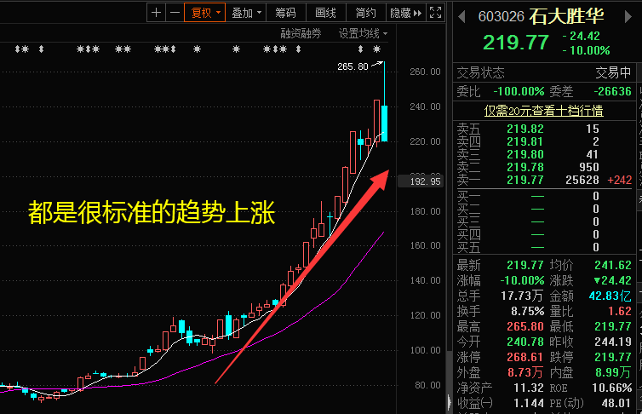

这就是之前的一些强趋势龙全在锂电里面。

这些趋势龙我们可以去看看他的龙虎榜，他的特性就是机构大买+游资加仓，使得股价沿着五日线上涨。

我们先记住这一特征，机构大买与游资推波逐浪，沿着五日线涨。

从今天起，锂电的强趋势股出现了变化。

石大胜华跌停，融捷跌停，诺德跌停，也就是锂电中的一些强趋势票全部大跌。

这种现象就是大长腿战法中所讲的，当老龙头走弱后，资金就有可能去拉接力龙。

老龙头走弱，体现出的是资金对高位股的恐惧，是的资金去寻找接力龙继续做。

也就是随着锂电中的高位龙分歧走弱，等于是给了我们去寻找一些低位接力的趋势龙套利。

也就是挖接力龙，

特征很明显就是挖五日线上刚启动不久，有机构、游资加持的票。，

这里我们从几个维度去考虑，

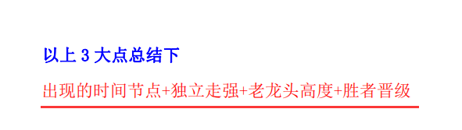

这里大侠们不妨去看一下7号、8号机构净买入的龙虎榜，或许能找到一些灵感，比如中航沈飞、江淮汽车等等。

好了，今天的课就先讲到这里，大侠们先好好消化。